附件2
兴国县高兴镇中心卫生院2022年
单位预算编制说明
目 录
第一部分 兴国县高兴镇中心卫生院单位概况
一、单位主要职责
二、单位基本情况
第二部分 兴国县高兴镇中心卫生院单位预算情况说明
一、2022年单位预算收支情况说明
二、2022年“三公”经费预算情况说明
第三部分 兴国县高兴镇中心卫生院单位预算表
一、《收支预算总表》
二、《部门收入总表》
三、《部门支出总表》
四、《财政拨款收支总表》
五、《一般公共预算支出表》
六、《一般公共预算基本支出表》
七、《一般公共预算“三公”经费支出表》
八、《政府性基金预算支出表》
九、《国有资本经营预算支出表》
十、《部门整体支出绩效目标表》
十一、《项目支出绩效目标表》
第四部分 名词解释

第一部分 兴国县高兴镇中心卫生院单位概况

一、单位主要职责
兴国县高兴镇中心卫生院是县设立的一级卫生行政兼医疗预防工作的综合性机构，其任务是负责所在地区内医疗卫生工作，组织领导群众卫生运动，培训卫生技术人员，并对村级卫生医疗机构进行业务指导和会诊工作。是农村三级医疗网点的重要环节，担负着医疗防疫、保健的重要任务，是直接解决农村看病难、看病贵的重要一环。我镇卫生院应承担本镇的各项医疗卫生服务和一定的卫生行政管理工作。

二、单位基本情况
2022年高兴镇中心卫生院内设科室10个，包括：办公室、预防保健科、基本公共卫生科、内科、外科、妇产科、儿科、医学检验科、医学影像科、护理部。编制人数小计61人,其中：行政编制人数0人,参照公务员管理的事业编制人数0人,全部补助事业编制人数0人，差额拨款补助事业编制人数61人,自收自支编制人数0人。实有人数小计59人,其中：在职人数小计59人,行政在职人数0人,参照公务员管理的事业单位在职人数0人,全部补助事业编制人数0人，差额拨款补助事业在职人数59人。离休人数小计0人,退休人数小计14人,退职人员0人,遗属人数5人。

第二部分 兴国县高兴镇中心卫生院单位预算情况说明

一、2022年单位预算收支情况说明
- 收入预算情况
2022年本单位收入预算总额2656.87万元，较上年预算安排增长62.71万元，增长2.4%。增减变化主要原因是：医疗业务收入增长。
具体为：财政拨款收入358.9万元，占预算总额的13.5%， 较上年预算安排减少64.47万元；事业收入2297.97万元，占预算总额的86.50% 较上年预算安排增加127.18万元。

- 支出预算情况
2022年本单位支出预算总额2656.87万元，较上年预算安排增长62.71万元，增长2.4%。增减变化主要原因是：医疗业务支出增长。具体为：
按支出项目类别及经济分类科目划分：基本支出2656.87万元，较上年预算安排增长62.71万元。其中：工资福利支出358.9万元，占预算总额的13.5%，较上年预算安排减少64.47万元；商品和服务支出1933.23万元，占预算总额的72.8%，较上年预算安排减少106.76万元； 对个人和家庭的补助 17.24万元、占预算总额的0.65%，较上年预算安排减少8.56万元；资本性支出 347.5万元，占预算总额的13.08%，较上年预算安排增加242.5万元；项目支出0万元，较上年预算安排增加0万元。
按支出功能分类科目划分：社会保障和就业 45.46万元，
占支出预算总额的 1.71%，较上年预算安排减少8.59万元；
乡镇卫生院 2611.41 万元，占支出预算总额的 98.29%，较上年预算安排增加71.3万元.
- 财政拨款支出情况
2022年本单位财政拨款（补助）支出预算358.9万元，占本年支出预算额的13.5%，较上年预算安排减少64.47万元，减少15.23%。增减变化主要原因是：人员减少，补助额度调整。
按支出经济分类科目划分：基本支出358.9万元，较上年预算安排减少64.47万元，其中：工资福利支出 358.9万元，占财政拨款总额的100%，较上年预算安排减少64.47万元。项目支出0万元，占财政拨款总额的0%，较上年预算安排增加0万元。
按支出功能分类科目划分：社会保障和就业45.46万元，
占财政拨款预算总额的12.67%，较上年预算安排减少8.59 万
元；乡镇卫生院 313.44万元，占财政拨款预算总额的87.33%，
较上年预算安排减少55.88 万元。
（四）政府性基金情况
2022年单位政府性基金支出总额0万元，较上年预算安排增加0万元，增加0%。
（五）国有资本经营情况
2022 年本单位国有资本经营支出预算为 0 万元，本单位
无国有资本经营预算收入。
（六）机关运行经费等重要事项的说明
2022年单位机关运行费预算0万元，比2022年预算增加 0 万元，增长0 ％。
按照《地方预决算公开操作规程》明确的口径，机关运行费指各部门的公用经费，包括办公及印刷费、邮电费、差旅费、会议费、福利费、日常维修费、专用材料及一般设备购置费、办公用房水电费、办公用房取暖费、办公用房物业管理费、公务用车运行维护费以及其他费用。
（七）政府采购情况
2022年单位政府采购总额 347.5 万元，其中：政府采购货物预算 347.5 万元、政府采购工程预算 0 万元、政府采购服务预算 0 万元。
（八）国有资产占有使用情况
截至2021年12月31日本单位共有车辆 1 辆，其中：一般公务用车 1 辆、执法执勤用车 0 辆。
2022年本单位预算安排购置车辆 0 辆，安排购置单位价值200万元以上大型设备具为： 无 。
（九）绩效目标设置情况
2022年实行绩效目标管理的项目0个，涉及资金0万元。

二、2022年“三公”经费预算情况说明
2022年本单位“三公”经费一般公共预算安排0万元。其中：
因公出国（境）费0万元，比上年增（减）0万元，主要原因是：与上年安排保持一致。
公务接待费0万元，比上年增（减）0万元，主要原因是：与上年安排保持一致。
公务用车运行维护费0万元，比上年增（减）0万元，主要原因是：与上年安排保持一致。
公务用车购置费0万元，比上年增（减）0万元，主要原因是：与上年安排保持一致。

- 兴国县高兴镇中心卫生院2022年预算表
- 《收支预算总表》

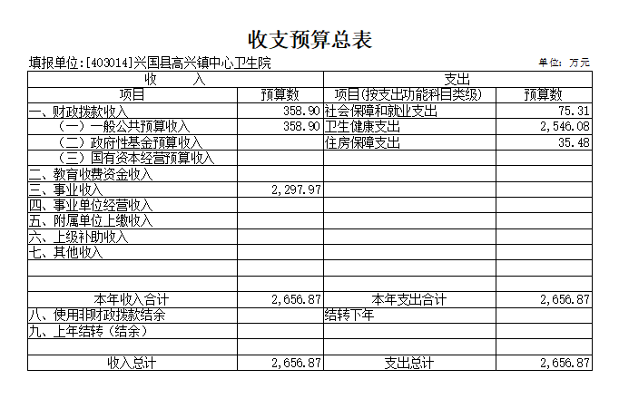

- 《部门收入总表》

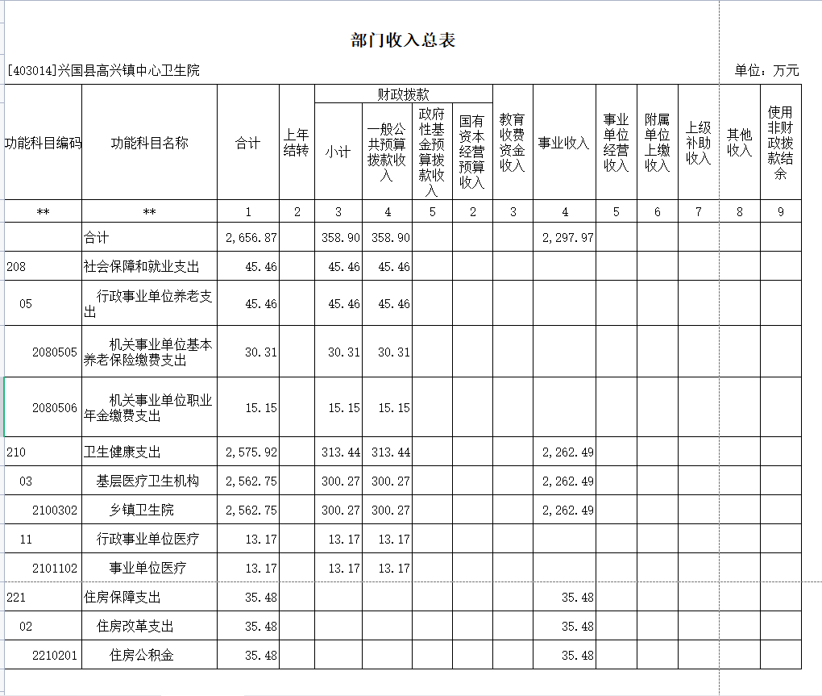

- 《部门支出总表》

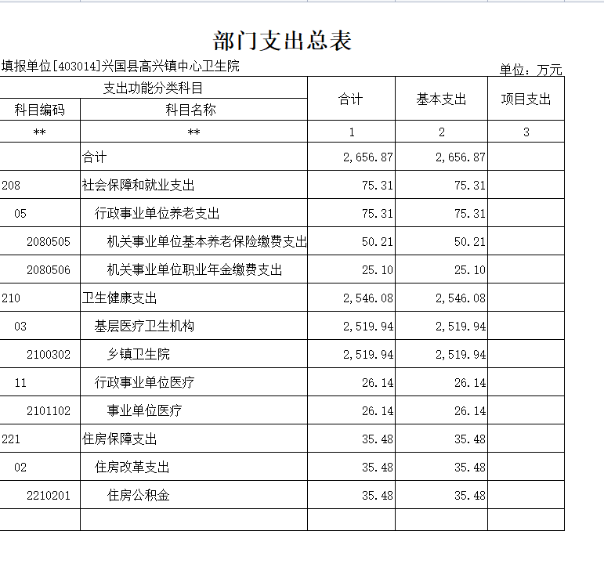

- 《财政拨款收支总表》
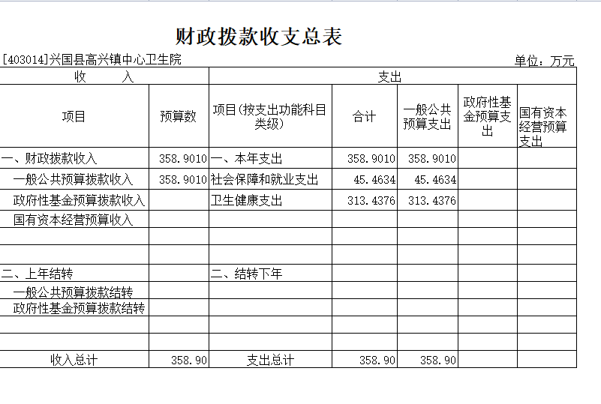

- 《一般公共预算支出表》

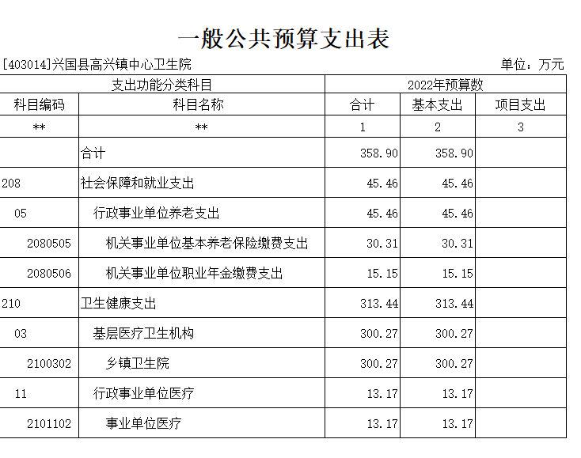

- 《一般公共预算基本支出表》
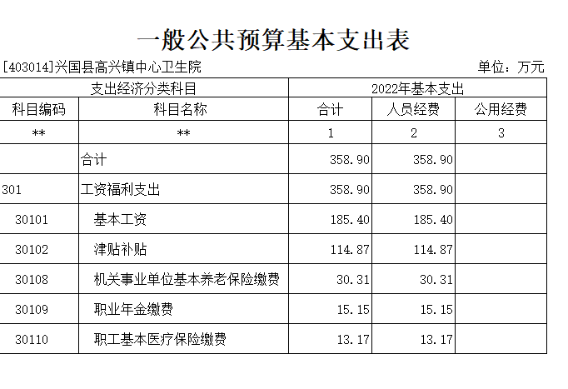

- 《一般公共预算“三公”经费支出表》
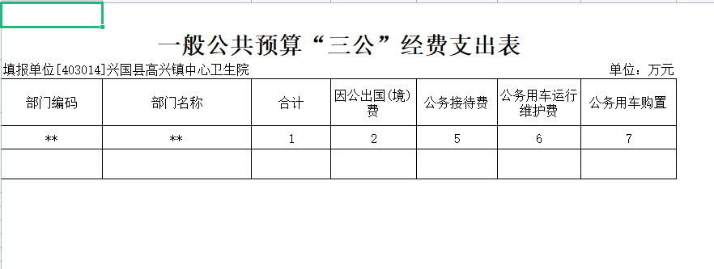

- 《政府性基金预算支出表》

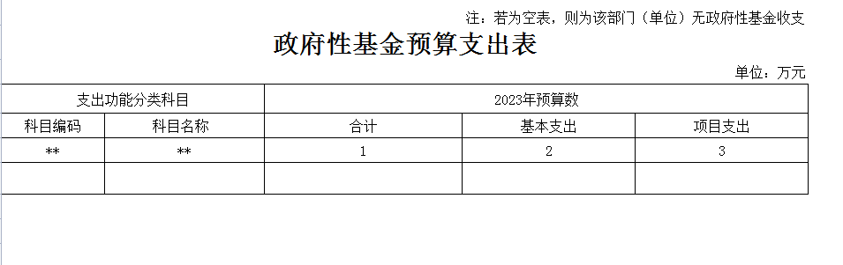

- 《国有资本经营预算支出表》
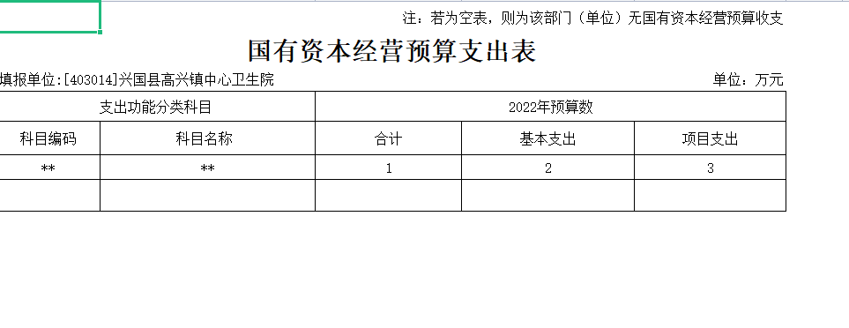

- 《部门整体支出绩效目标表》

无

- 《项目支出绩效目标表》
无

第四部分 名词解释

一、收入科目
各部门结合实际进行解释。
（一）财政拨款：指县本级财政当年拨付的资金。
（二）事业收入：指事业单位开展专业业务活动及辅助活动取得的收入。
（三）事业单位经营收入：指事业单位在专业业务活动及辅助活动之外开展非独立核算经营活动取得的收入。
（四）其他收入：指除财政拨款、事业收入、事业单位经营收入等以外的各项收入。
（五）附属单位上缴收入：反映事业单位附属的独立核算单位按规定标准或比例缴纳的各项收入。包括附属的事业单位上缴的收入和附属的企业上缴的利润等。
（六）上级补助收入：反映事业单位从主管部门和上级单位取得的非财政补助收入。
（七）使用非财政拨款结余：填列历年滚存的非限定用途的非统计财政拨款结余弥补2022年收支差额的数额。
（八）上年结转和结余：填列2021年全部结转和结余的资金数，包括当年结转结余资金和历年滚存结转结余资金。
二、支出科目
对部门或单位预算中涉及的支出功能分类科目（明细到项级），结合部门实际，参照《2022年政府收支分类科目》的规范说明行解释。
（一）行政运行：反映行政单位（事业单位）的基本支出。
（二）一般行政管理事务：反映行政单位（包括事业单位）未单独设置项级科目的其他项目支出。
（三）机关事业单位基本养老保险缴费支出：反映机关事业单位实施养老保险制度由单位缴纳的基本养老保险费的支出。
（四）行政单位医疗：反映行政事业单位基本医疗保险缴费经费。
（五）事业单位医疗：反映财政部门集中安排的事业单位基本医疗保险缴费经费。
（六）死亡抚恤：反映单位遗属人员生活补助。

